SINDRAPE
SOLUÇÃO INTEGRADA DE ADMINISTRAÇÃO DE PESSOAL

UCS0449 – Manter etapas de evento

Histórico de Revisões

Data | Versão | Descrição | Autor
14/09/2009 | 1.0 | Elaboração do documento. | Tatiane Tomasi Rocha

Índice

1. Pacote/Caso de Uso 4
1.1. Descrição 4
1.2. Requisitos atendidos 4
2. Conceito 4
2.1. Conceitos principais 4
2.2. Conceitos associados 4
3. Diagrama 5
4. Casos de Uso 6
4.1. Incluir etapa de evento 6
4.1.1. Fluxo Básico 6
4.2. Alterar etapa de evento 6
4.2.1. Fluxo Básico 6
4.3. Excluir etapa de evento 6
4.3.1. Fluxo Básico 6
4.4. Anular etapa de evento 6
4.4.1. Fluxo Básico 7
4.5. Listar etapas de evento 7
4.5.1. Fluxo Básico 7
5. Regras de negócio 8
5.1. RN01: Validar descrição da etapa de evento 8
5.2. RN02: Verificar se existe ocorrência de evento associada 8
6. Anexos 9
7. Revisões 9

Pacote/Caso de Uso

Manter etapas de evento

Descrição

Pacote responsável por agrupar os casos de uso de manutenção de Etapas de evento.

Requisitos atendidos

R24 – Manter etapas de evento

Conceito

Conceitos principais

Etapa de evento | Relação de etapas de evento.

Conceitos associados

Ocorrência de evento: etapas | Etapas de evento que constarão na ocorrência de evento.

Diagrama

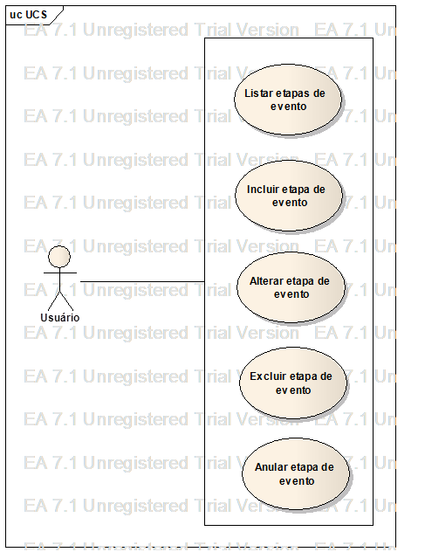

Casos de Uso

Incluir etapa de evento

Fluxo Básico

O ator solicita a funcionalidade de manutenção de Etapas de evento e seleciona a opção de inclusão.

O ator informa os dados necessários e submete a operação.

O sistema verifica a regra de negócio RN01 da seção “Regras de negócio”.

O sistema inclui a “Etapa de evento” e exibe a mensagem MSG0050 ("Inclusão efetuada com sucesso!").

Alterar etapa de evento

Fluxo Básico

O ator seleciona uma etapa de evento após executar o caso de uso “Listar etapas de evento” e seleciona a opção de alteração.

O sistema exibe as informações da Etapa de evento.

O ator altera os dados necessários e submete a operação.

O sistema verifica a regra de negócio RN01 da seção “Regras de negócio”.

O sistema altera a “Etapa de evento” e exibe a mensagem MSG0051 ("Alteração efetuada com sucesso!").

Excluir etapa de evento

Fluxo Básico

O ator seleciona uma etapa de evento após executar o caso de uso “Listar etapas de evento” e seleciona a opção de exclusão.

O ator submete a operação.

O sistema verifica a regra de negócio RN02 da seção “Regras de negócio”.

O sistema exclui a “Etapa de evento” e exibe a mensagem MSG0052 ("Exclusão efetuada com sucesso!").

Anular etapa de evento

Fluxo Básico

O ator seleciona uma etapa de evento após executar o caso de uso “Listar etapas de evento” e seleciona a opção de anulação.

O ator submete a operação.

O sistema anula a “Etapa de evento” e exibe a mensagem MSG0007 ("Anulação efetuada com sucesso!").

Listar etapas de evento

Fluxo Básico

O ator solicita a funcionalidade de manutenção de Etapas de evento.

O sistema exibe os filtros de pesquisa.

O ator informa os dados necessários e submete a operação.

O sistema exibe uma lista de “Etapas de evento”, de acordo com os filtros informados, ordenada pela descrição (crescente).

Regras de negócio

RN01: Validar descrição da etapa de evento
Tentativa de incluir/alterar uma etapa de evento com a descrição igual a uma já existente ativa (não anulada). O sistema exibe a mensagem MSG0022 ("Já existe registro cadastrado com este(a) <nome_do_campo>.").

RN02: Verificar se existe ocorrência de evento associada
Tentativa de excluir uma “Etapa de evento” que esteja associada a uma “Ocorrência de evento”. O sistema exibe a mensagem MSG0076 ("<nome_da_operação> não efetuada. Existe pelo menos um(a) <nome_do_conceito> associado(a).").

